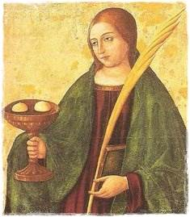
CENA DE LA ASOCIACIÓN “LA VOLITERA”
RESTAURANTE CASA BARETA
SÁBADO 10 DE FEBRERO DE 2.024 A LAS 21:30H.
MENU:
- ENTRANTES: CANAPES VARIADOS
EMBUTIDOS IBÉRICOS
A ELEGIR
- SOLOMILLO CON SALSA DE QUESO
- ZARZUELA DE PESCADO Y MARISCOS
POSTRE
- TETA DE SANTA ÁGUEDA, HELADO DE VAINILLA
BEBIDAS
- AGUA,VINO Y CAFÉ
PRECIO :18 €
VENTA DE TICKET HASTA EL 7 DE FEBRERO DE 2.024

